Международная олимпиада по истории искусства
«Век искусства»

. Первобытное искусство

Имя Фамилия участника, возраст
Например: Иван Иванов, 10 лет

____________________________

1. Какой вид изобразительного искусства был развит в первобытную эпоху?
а) Танец
б) Скульптура
в) Музыка

2. Что первобытные художники не использовали в качестве материалов для рисования?
а) Уголь
б) Пастель
в) Кровь животных

3. В каком жанре выполнены рисунки первобытного человека?
а) Мифологический
б) Исторический
в) Анималистический

4. С какой целью рисовали первобытные люди?
а) Оставить память потомкам о своей жизни
б) Украсить пещеру рисунками
в) Для удачи на охоте

5. Как называется каменное мегалитическое сооружение представленное на фото ниже?

____________________________

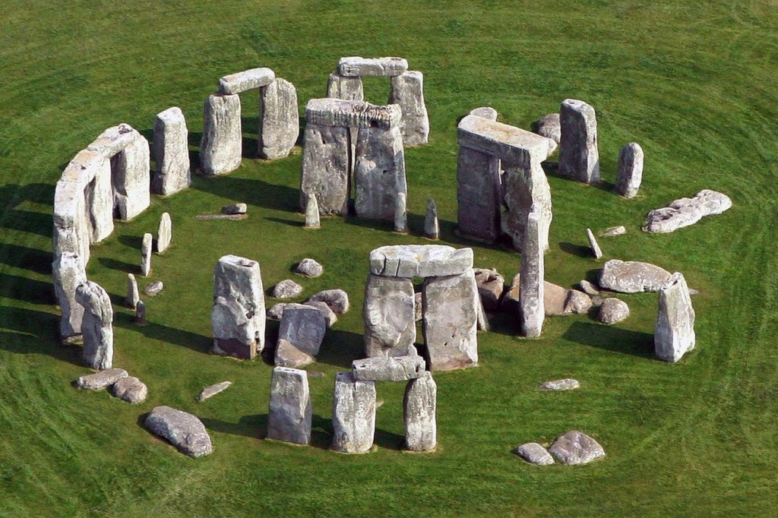

6. В какой стране находится Стоунхендж?
а) Англия
б) Франция
в) Испания

7. Что учёные называют менгиром?
а) Сложная постройка в виде круговых оград из каменных глыб
б) Несколько врытых в землю камней, перекрытых каменной плитой
в) Вертикально стоящие единичные камни высотой более 2-х метров

8. В каких странах отсутствуют пещеры с рисунками древних людей?
а) Франция
б) Финляндия
в) Испания

9. Как называется пещера с рисунками древнего человека, которую открыл археолог Марселино де Саутуола?
а) Альтамира
б) Ласко
в) Руффиньяк

10. Какую часть "Палеолитической Венеры" первобытные люди изображали условно, не прорабатывая деталей?
а) Ступни ног
б) Живот
в) Черты лица

11. На каком континенте не обнаружены следы первобытного искусства?
а) Африка
б) Антарктида
в) Австралия

12. Что такое мегалиты?
а) Сложные постройки в виде огромных оград
б) Врытые в землю камни, прикрытые горизонтальной плитой
в) Вертикально стоящие большие камни
г) Общее название сооружений из больших камней

13. Перечислите основные художественные инструменты первобытного художника
а) Камень, железное перо, гончарный круг
б) Кисточка из шерсти, ладонь, палец
в) Кисточка из шерсти, палка, колено

14. Выберите истинные описания Пещеры Альтамира
Изображения относятся к мадленской культуре, существовавшей 15-8 тысяч лет до нашей эры
Древние художники сумели придать изображениям бизонов, лошадей и кабанов трехмерный облик, используя естественные неровности стены.
Пещера находится на севере Франции
Рисунки выполнены с использованием естественных красителей: охры, гематита, угля.
Это изображения сцен охоты, шаманские обряды и сюжеты сотворения мира.
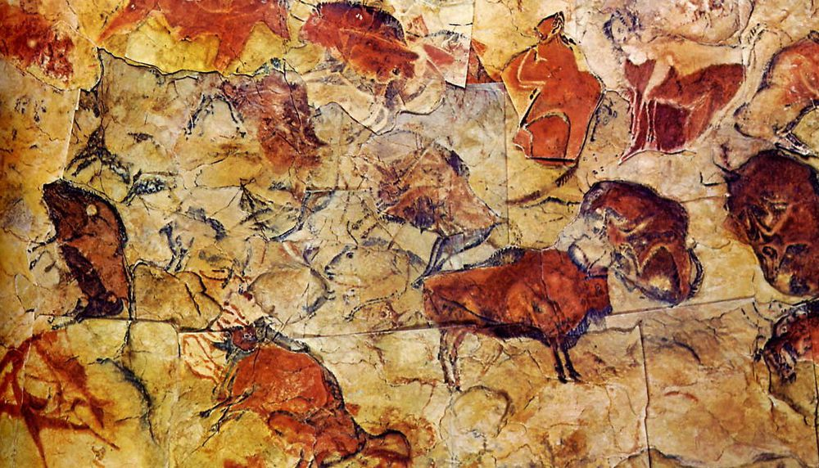

15. Творческое задание:
рисунок, зарисовки или скетчи, изделия прикладного характера, скульптура, рецензии, сочинения, презентации или исследовательские проекты на тему олимпиады.
Работы будут загружены в галерею олимпиады.
.
ВНИМАНИЕ! Творческую работу МОЖНО ПРИСЛАТЬ ПОЗЖЕ (до начала подведения итогов), отдельным письмом на почту ap.konkurs@yandex.ru с пометкой "ФИ участника, олимпиада"

